М.Н. БОНДАРОВ mihail_bondarov@mail.ru,
ГБОУ лицей № 1501, г. Москва

ЭЛЕМЕНТЫ МЕТОДИКИ ИСПОЛЬЗОВАНИЯ ГРАФИКОВ
ПРИ РЕШЕНИИ КИНЕМАТИЧЕСКИХ ЗАДАЧ

Как известно, графический метод можно с успехом применять при решении задач из разделов физики, далёких от кинематики. Например, при определении работы идеального газа, при расчёте электрического заряда, прошедшего через поперечное сечение проводника, для нахождения импульса, приобретённого телом под действием переменной силы. Общим во всех перечисленных случаях будет тот факт, что геометрическое определение площади под соответствующим графиком позволяет быстрее и проще найти искомую величину.
Заметим, что актуальности использования графического метода при решении физических задач посвящён ряд публикаций в нашем журнале, среди которых отметим [1] и [2]. Особенно ярко эффективность применения графического метода можно продемонстрировать при решении задач по теме «Прямолинейное равноускоренное движение».

• График в условии задачи
Можно уверенно утверждать, что нет ни одного варианта ЕГЭ, куда бы ни были включены графические задачи. Из их огромного разнообразия выберем только те, которые относятся к равноускоренному движению. Начнём с рассмотрения задачи, где график имеется в условии, а затем перейдём к тем задачам, в условиях которых графика нет, но его использование весьма полезно.
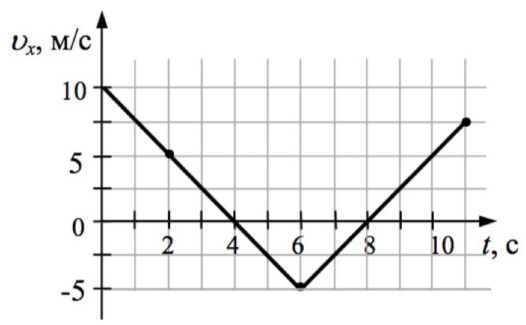
Задача 1 (ЕГЭ, 2010). Тело движется по оси x. По графику зависимости проекции скорости тела υ_{x} от времени t (рис. 1) установите, какой путь l прошло тело за время от t₁ = 6 c до t₂ = 10 c .
Рис. 1
Рис. 1
Рис. 2
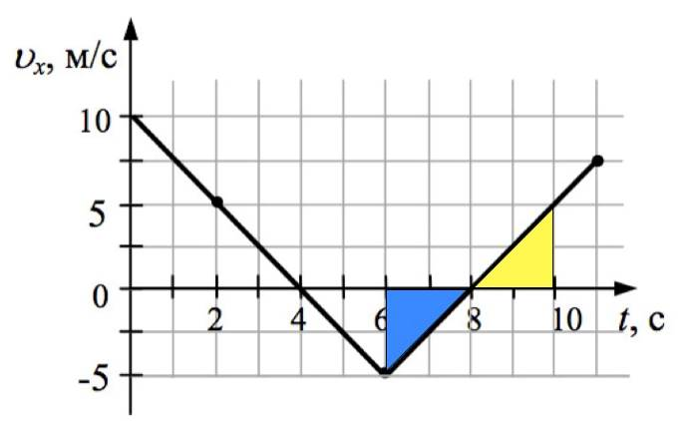
Решение. Прежде чем применять метод, разберёмся в характере движения на заданном промежутке времени от t₁ = 6 c до t₂ = 10 c. Из графика видно, что в течение всего времени тело движется с постоянным ускорением. В течение первых двух секунд (6−8 с) тело двигается против направления оси х, уменьшая модуль своей скорости от 5 м/с до 0 м/с. В последующие две секунды (8−10 с) направление его движения совпадает с направлением оси х. При этом скорость тела увеличивается с 0 до 5 м/с.
Выделим цветом на графике площади под графиками на указанных промежутках (рис. 2). Высота каждого треугольника равна 5 м/с, а его основание – 2 с, поэтому искомый путь м.
Для учащихся полезно отметить, что модуль перемещения тела за указанное время равен нулю.

• Разгон и торможение
Следующий тип задач аналогичен рассмотренной в печати задаче № 1. Для их решения достаточно, построив график скорости, геометрически определить площадь, численно равную пройденному пути. Поэтому вместо подробных решений мы ограничимся лишь краткими пояснениями.
Задача 2. Трамвай прошёл расстояние между соседними остановками за t = 6 мин, причём в начале он двигался равноускоренно, затем равномерно, а в конце равнозамедленно. На разгон и торможение ушло в общей сложности Δt = 2 мин, а скорость равномерного движения была равна υ = 5 м/с. Определите расстояние l между остановками трамвая [3].
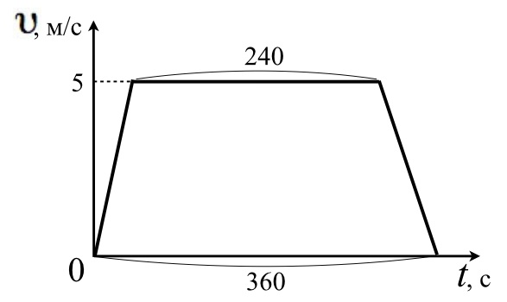
Решение. Построим график скорости трамвая (рис. 3), указав на нём данные из условия задачи. Искомое расстояние между остановками численно равно площади трапеции:
Рис. 3
$l=υ⋅\frac{t+(t−Δt)}{2}=5⋅\frac{\text{360}+(\text{360}−\text{120})}{2}=\text{1500}$м.

Задача 3. Двигаясь от стоянки равноускоренно, автомобиль за t₁ = 10 с достигает скорости υ₁ = 20 м/с. Следующие t₂ = 5 с он движется равномерно, а затем останавливается в течение t₃ = 5 с, двигаясь с постоянным ускорением. Найдите путь автомобиля за всё время движения [4].
Указание. Построить график, аналогичный рис. 3. $l=υ_{1}⋅\frac{(t_{1}+t_{2}+t_{3})+t_{2}}{2}=\text{250}$м.
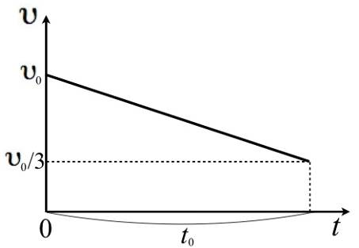
Задача 4 (ЕГЭ, 2009). За время t₀ = 2 с прямолинейного движения с постоянным ускорением тело прошло путь l = 20_м, не меняя направления движения и уменьшив свою скорость в 3 раза. Чему равна начальная скорость тела на этом интервале? )
Рис. 4

Указание. См. рис. 4: $l=\frac{υ_{0}+\frac{1}{3}υ_{0}}{2}t_{0}⇒$$υ_{0}=\frac{3l}{2t_{0}}=\text{15}$м/с.
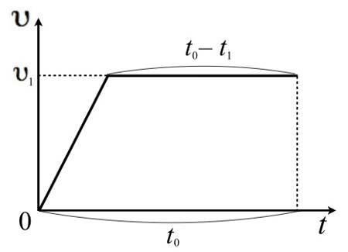
Задача 5. Спортсменка пробежала расстояние l = 100_м за время t₀ = 12 с, причём на разгон она потратила t₁ = 4 с, а остальное время бежала равномерно. Найдите скорость υ₁ спортсменки на участке равномерного движения [5].
Рис. 5
Указание. См. рис. 5: $l=υ_{1}⋅\frac{t_{0}+(t_{0}−t_{1})}{2}⇒υ_{1}=\frac{2l}{2t_{0}−t_{1}}=\text{10}$м/с.

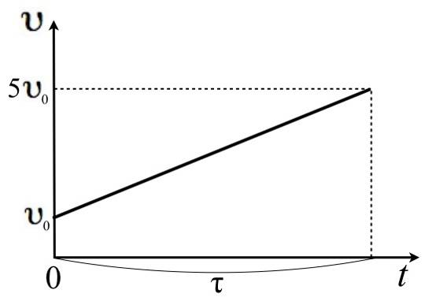
Задача 6. За время τ = 5 с материальная точка, двигаясь по прямой с постоянным ускорением, увеличила скорость в n = 5 раз, пройдя путь l = 30 м. Чему равна величина ускорения точки [6]?
Рис. 6
Указание. См. рис. 6: $l=\frac{{nυ}_{0}+υ_{0}}{2}τ⇒υ_{0}=\frac{2l}{(n+1)τ}$; $a=\frac{{nυ}_{0}−υ_{0}}{τ}⇒a=2\frac{n−1}{n+1}\frac{l}{τ^{2}}=1,6$м/с².

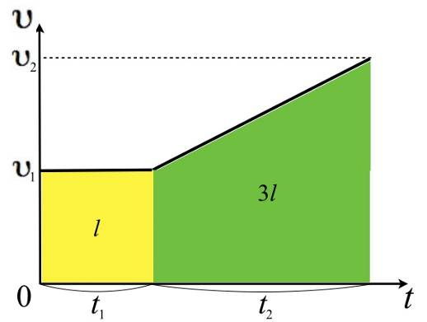
Задача 7. Автомобиль выехал из пункта А со скоростью υ₁ = 30 км/ч и прибыл в пункт В со скоростью υ₂ = 60 км/ч. Определите среднюю путевую скорость автомобиля, если на первой четверти пути он двигался равномерно, а на остальном участке пути – равноускорено [7].
Рис. 7
Решение. Построим график скорости (рис. 7). Время t₁ можно легко найти и без него: $t_{1}=\frac{l}{υ_{1}}$. А вот время t₂ удобнее найти, используя график: $3l=\frac{υ_{1}+υ_{2}}{2}t_{2}⇒t_{2}=\frac{6l}{υ_{1}+υ_{2}}$.
Из определения средней скорости $υ_{\text{cp}}=\frac{4l}{t_{1}+t_{2}}$.
С учётом найденных ранее t₁ и t₂ имеем $υ_{\text{cp}}=\frac{4υ_{1}(υ_{1}+υ_{2})}{7υ_{1}+υ_{2}}$= 40 км/ч.

• Использование графика скорости без расчёта площади под графиком
Среди задач на равноускоренное движение встречаются такие, решение которых графическим способом не опирается на вычисление площади под графиком. Построение графика даёт возможность использовать иные геометрические приёмы, например, учёт свойств подобных треугольников.
Задача 8 (ЕГЭ, 2008). Тело движется прямолинейно с постоянным ускорением из состояния покоя. На некотором участке пути за t₁ = 2 с тело увеличивает свою скорость в 3 раза. Сколько времени двигалось тело из состояния покоя до начала данного участка пути?
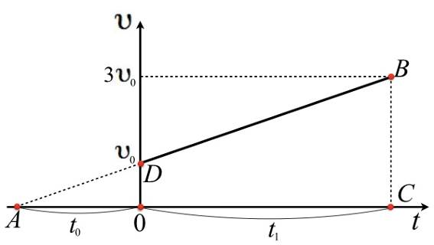
Решение. Построив график скорости (рис. 8), обратим внимание на подобие треугольников АВС и ADO (точка О совпадает с началом координат), из которого легко находим искомое время:
Рис. 8
$\frac{\text{AC}}{\text{AO}}=\frac{\text{BC}}{\text{DO}}⇒\frac{t_{0}+t_{1}}{t_{0}}=\frac{3υ_{0}}{υ_{0}}⇒t_{0}=\frac{1}{2}t_{1}$= 1 с.

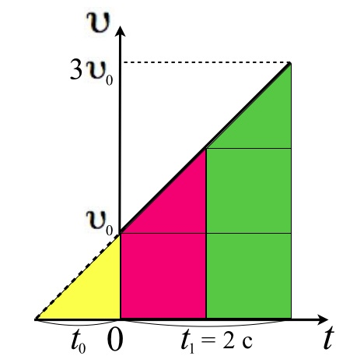
Рис. 9
Заметим, что если бы график был построен «по клеточкам», то конечный результат можно было бы получить без записи пропорции, а просто увидев ответ из построения (рис. 9). Такой способ позволит сэкономить время при выполнении заданий части А в ЕГЭ.

• Закон нечётных чисел
Последний рисунок выделен цветом не случайно. Он позволит выйти на очень полезную в решении некоторых задач закономерность: закон нечётных чисел.
Задача 9 (ЕГЭ, 2003). Какой путь пройдет свободно падающее из состояния покоя тело за шестую секунду?
Решение. В этой задаче поступим несколько иначе, чем в предыдущих случаях: используем для решения закон нечётных чисел. Чтобы понять происхождение этого закона, построим график зависимости скорости свободно падающего без начальной скорости тела от времени (рис. 10). (Сравните его с рис. 9!)
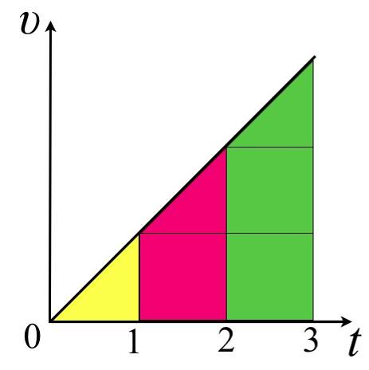
Выделим на нём цветом площади, численно равные расстояниям, пройденным за первые три секунды движения. Из графика видно, что эти расстояния подчиняются простому закону. Если обозначить путь, пройденный за первую секунду, через l, то за вторую секунду движения тело пройдёт путь, равный 3l, а за третью секунду – 5l. Можно доказать, что путь, пройденный телом за n-ю секунду данного движения, равен (2n – 1)l.
Рис. 10
Теперь вернёмся к решению нашей задачи. Пройденный за первую секунду движения путь находим обычным способом: $l=\frac{{\text{gt}}^{2}}{2}=\frac{\text{10}⋅1^{2}}{2}=5$м. Тогда искомый путь, пройденный за шестую секунду, $l_{5−6}=(2⋅6−1)⋅5=\text{55}$м. Таким образом, график не только помог нам найти полезную для решения многих задач закономерность – закон нечётных чисел, – но и позволил мгновенно прийти к верному ответу в данной задаче.
Сам закон, который, к сожалению, не часто упоминается в учебных пособиях, может быть сформулирован следующим образом: при равноускоренном движении без начальной скорости перемещения, проходимые телом за последовательные равные промежутки времени, относятся как последовательный ряд нечётных чисел. Знание закона нечётных чисел позволяет решить быстрее не только эту задачу, но и более сложные задачи уровня С в ЕГЭ и различных олимпиад.
Задача 10. За последние 2 с свободно падающее тело пролетело ¾ всего пути. Сколько времени и с какой высоты падало тело [8]?
Указание. По аналогии с решением задачи 2 (см. краткий вариант статьи в журнале) определяем общее время полёта тела: t₀ = 4 с. После этого совсем просто найти искомую высоту: $h=\frac{{\text{gt}}_{0}^{2}}{2}=\text{80}$м.
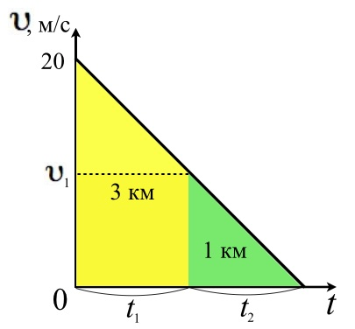
Задача 11 (ЕГЭ, 2010). Двигаясь равномерно со скоростью υ₀ = 20 м/с, поезд начал равнозамедленное торможение. Определите модуль изменения скорости поезда на последнем километре пути, если весь тормозной путь равнялся 4000 м.
Решение. Построим график скорости поезда с учётом числовых данных задачи (рис. 11). При этом масштаб по оси времени можно выбрать произвольно из соображений удобства, построив, например, равнобедренный треугольник. Из графика сразу видно, что выделенная зелёным площадь (по условию численно равная 1 км) в четыре раза меньше площади большого треугольника (численно равной тормозному пути). Обратим внимание, что отношение площадей, выделенных на графике жёлтым и зелёным, равно 1 : 3.Закон нечётных чисел приводит нас к выводу, что время, затраченное поездом на прохождение первых трёх километров пути, равно времени торможения на последнем километре, т. е. t₁ = t₂. Обозначим υ₁ – скорость поезда в начале последнего километра пути (она численно равна искомому модулю изменения скорости поезда). Поэтому изменения скоростей на этих двух участках одинаковы, следовательно, υ₁ = υ₀/2 = 10 м/с. Таким образом, ответ в данной задаче получен практически устно.
Рис. 11
Задача 12 (ЕГЭ, 2009). Тело, свободно падающее с некоторой высоты без начальной скорости, за время τ = 1 с после начала движения проходит путь в n = 5 раз меньший, чем за такой же промежуток времени в конце движения. Найдите полное время движения.
Решение. Закон нечётных чисел позволит в этой задаче сразу получить верный ответ. Действительно, поскольку по условию задачи путь, пройденный телом за последнюю секунду движения, в 5 раз больше, чем за такой же промежуток времени в начале движения, то ответ – 3 секунды – просто очевиден. Отметим, кстати, что из рис. 10 ответ получается ещё более наглядно.
Замечание. Приняв на вооружение закон нечётных чисел и научившись легко приходить к верным ответам в задачах на равноускоренное движение, нельзя забывать, что в решении олимпиадных задач и задач ЕГЭ части С нужно давать не только ответ, но и его обоснование.

• Равные и разные расстояния
К сожалению, закон нечётных чисел имеет ограниченную применимость. Об этом нужно обязательно напоминать учащимся, так как некоторые из них, научившись с его помощью быстро приходить к верным ответам в задачах типа (2, 3, 9–12), начинают применять этот закон в задачах других типов. Однако графический метод имеет гораздо более широкую область применимости.
Задача 13. Свободно падающее без начальной скорости тело в последнюю секунду падения прошло 2/3 своего пути. Найдите путь l, пройденный телом [9].
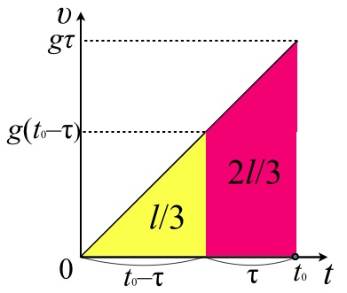
Решение. Путь, пройденный свободно падающим телом за всё время движения t₀, находится по формуле $l=\frac{\text{gt}{}_{0}^{2}{}}{2}$. Отметим на графике (рис. 12) время движения на первой трети пути (t₀ – τ), где τ = 1 с – последняя секунда падения. Поскольку площадь большого треугольника, численно равная всему пройденному пути, втрое больше площади выделенного жёлтым цветом треугольника, численно равного пути, пройденного за время (t₀ – τ), то $t_{0}=\sqrt{3}(t_{0}−τ)$. (Мы использовали подобие треугольников и пропорциональность площади треугольника квадрату его стороны).
Рис. 12
Отсюда $t_{0}=τ\frac{\sqrt{3}}{\sqrt{3}−1}$. Подставив найденное значение t₀ в формулу для l, получим $l=\frac{3}{4}(2+\sqrt{3}){gτ}^{2}=\text{28}$м. Заметим, что на графике можно было бы не отмечать величины скоростей в конце первой трети и всего пути.
Задача 14 (ЕГЭ, 2008). Тело, свободно падающее с высоты h = 7,8 м, первый участок пути от начала движения проходит за время τ, а такой же участок в конце – за время τ/2. Найдите τ.
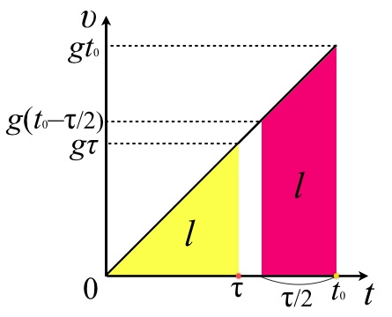
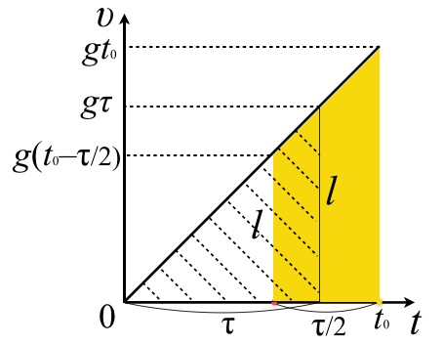
Решение. Отметим на графике скорости (рис. 13) величины скоростей падающего тела в конце первого участка пути $υ_{1}=gτ$; в начале $υ_{2}=g(t_{0}−\frac{τ}{2})$ и в конце $υ_{3}={\text{gt}}_{0}$ второго участка. Общее время полёта t₀ можно легко найти, зная высоту: $h=\frac{{\text{gt}}_{0}^{2}}{2}⇒t_{0}=\sqrt{\frac{2h}{g}}$. Используя график, найдём и приравняем друг другу выделенные цветом площади, численно равные расстояниям, проходимым падающим телом за время τ от начала движения и время τ/2 в его конце:
Рис. 14
Рис. 14д
Рис. 13
$\frac{{gτ}^{2}}{2}=\frac{{\text{gt}}_{0}+g(t_{0}−τ/2)}{2}\frac{τ}{2}⇒τ=\frac{4}{5}t_{0}$.
Подставив выражение для общего времени полёта, получим:
$τ=\frac{4}{5}\sqrt{\frac{2h}{g}}=1$с.
Замечание. Как видно из решения, выделенные жёлтым и красным цветом площади на графике должны перекрываться (рис. 14).
Задача 15. Электричка отправилась точно по расписанию. Мимо выбежавшего на перрон опоздавшего пассажира как раз проезжает начало предпоследнего вагона. Он проезжает мимо застывшего на месте от огорчения пассажира за 18 с, а последний вагон – за 12 с. Считая движение электрички равноускоренным, определите, на сколько опоздал пассажир.
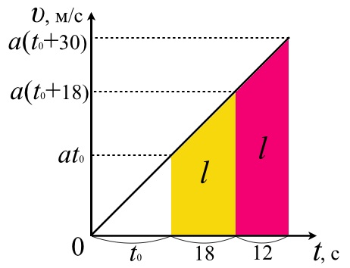
Решение. Построим график зависимости скорости электрички от времени, отсчитываемого от начала движения (рис. 15). Отметим на нём значения скоростей электрички в те моменты времени, когда мимо пассажира проезжает:
Рис. 15
1) начало предпоследнего вагона: – $υ_{1}={\text{at}}_{0}$;
2) начало последнего вагона: – $υ_{2}=a(t_{0}+\text{18})$;
3) конец последнего вагона: – $υ_{3}=a(t_{0}+\text{30})$.
Поскольку длины вагонов одинаковы, то заштрихованные площади трапеций также равны:
$\frac{{\text{at}}_{0}+a(t_{0}+\text{18})}{2}⋅\text{18}=\frac{a(t_{0}+\text{18})+a(t_{0}+\text{30})}{2}⋅\text{12}$,
откуда после несложных преобразований $(t_{0}+t_{0}+\text{18})⋅\text{18}=(t_{0}+\text{18}+t_{0}+\text{30})⋅\text{12}⇒t_{0}=\text{21}$с.
Задача 16. Автомобиль, двигаясь равнозамедленно, за последовательные промежутки времени в t₁ = 3 с и t₂ = 2 с прошёл отрезки АВ и ВС соответственно в l₁ = 51 м и l₂ = 24 м. Какой путь l₃ пройдёт автомобиль от точки С до остановки [10]?
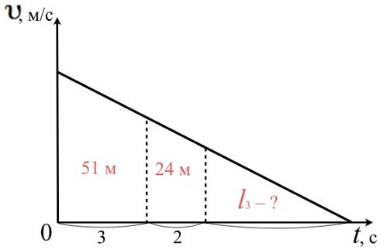
Рис. 16
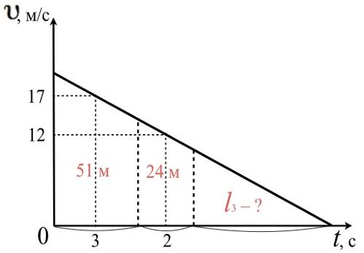
Решение. Начертим график зависимости скорости от времени (рис. 16). Определив среднюю скорость за первые три секунды от начала торможения м/с и следующие две секунды м/с, построим на графике (рис. 17) средние линии трапеций, соответствующие этим скоростям.
Легко видеть, что за 2,5 секунды (3 + 2 – 1,5) скорость уменьшилась на 5 м/с: (17 – 12), значит ускорение равно по модулю 2 м/с². Зная, что через 4 с после начала торможения скорость автомобиля была 12 м/с, находим его скорость в точке С: 10 м/с. Значит после этого автомобиль тормозил до остановки 5 с. Из графика находим площадь треугольника, численно равную искомому пути от точки С до остановки: $l_{3}=\frac{\text{10}⋅5}{2}=\text{25}$м.
Рис. 17
А вот, наконец, и задача, послужившая толчком (импульсом, выражаясь более современно!) к написанию нашей статьи.
Задача 17 (МГУ, физфак, 2007 [11]). Велосипедист, двигаясь равноускоренно, проезжает мимо четырёх столбов, стоящих друг за другом на одинаковом расстоянии. Расстояние между первыми двумя столбами он проехал за время t₁ = 2 с, а между вторым и третьим – за t₂ = 1 с. Найдите время t₃ движения велосипедиста между третьим и четвёртыми столбами .
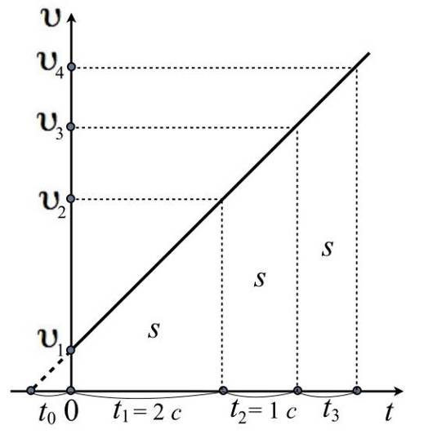
Решение. Изобразим на рис. 18 график зависимости скорости велосипедиста от времени.
Рис. 18
Пусть велосипедист начал движение за время t₀ от момента прохождения первого столба. Тогда, двигаясь далее с ускорением а и проезжая мимо первого столба, он имел скорость υ₁ = аt₀, мимо второго – υ₂ = а(t₀+t₁) = а(t₀+2), мимо третьего – υ₃ = а(t₀+t₁+t₂) = а(t₀+3) и мимо четвёртого – υ₄ = а(t₀+t₁+t₂+t₃) = а(t₀+3+t₃).
Поскольку площади под графиками скорости численно равны пройденным расстояниям, а расстояния s между столбами по условию одинаковы, можно приравнять площади трёх трапеций: $\frac{a(t_{0}+t_{0}+2)}{2}⋅2=\frac{a(t_{0}+2+t_{0}+3)}{2}⋅1=\frac{a(t_{0}+3+t_{0}+t_{3})}{2}⋅t_{3}$, откуда $4t_{0}+4=2t_{0}+5=(2t_{0}+6+t_{3})t_{3}$. Из левого равенства сразу определяем время t₀ от начала движения до момента прохождения первого столба: $2t_{0}=1⇒t_{0}=0,5$c. После подстановки найденного значения t₀ правое равенство принимает вид: $t_{3}^{2}+7t_{3}−6=0$, откуда легко найти искомое время t₃ движения велосипедиста между третьим и четвёртым столбами:
$t_{3}=\frac{1}{2}(\sqrt{\text{73}}−7)≈0,\text{77}$c.
Движение ракеты
Из большого количества задач про движение ракеты мы выбрали только три.
Задача 18. Двигатели ракеты, запущенной вертикально вверх с поверхности земли, работали в течение t₁ = 10 с и сообщали ракете постоянное ускорение a = 30 м/с². Какой максимальной высоты над поверхностью земли достигнет ракета после выключения двигателей? [4]
Указание. Попробуйте построить график скорости и решить задачу самостоятельно, пользуясь решением задачи 4 (см. краткий вариант статьи в журнале) и написанными ниже формулами. Если это вызовет затруднение, посмотрите решение следующей задачи.
$υ_{1}={\text{at}}_{1}$; $h=\frac{1}{2}{\text{at}}_{1}(t_{1}+t_{2})$; ${\text{at}}_{1}={\text{gt}}_{2}⇒t_{2}=\frac{a}{g}t_{1}⇒t_{2}=3t_{1}$; $h={\text{at}}_{1}^{2}=6$км.
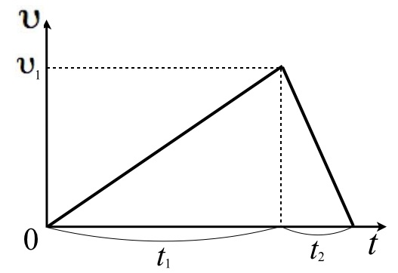
Задача 19 [8]. Ракета, запущенная вертикально, достигла максимальной высоты h = 192 км. Во время работы двигателя ускорение ракеты a = 2 м/с² относительно поверхности Земли. Сколько времени t₁ работал двигатель?
Рис. 19
Решение. Построим график зависимости скорости ракеты от времени (рис. 19). Максимальная высота подъёма ракеты численно равна площади треугольника. Его высота равна скорости ракеты, набранной за время t₁ работы двигателя: $υ_{1}={\text{at}}_{1}$. Длина основания треугольника равна времени t полёта до максимальной высоты: $t=t_{1}+t_{2}$, где t₂ – время полёта ракеты вверх после выключения двигателя. Это время можно легко найти, заметив, что на участке торможения ракета движется с ускорением, модуль которого в 5 раз больше модуля ускорения на участке разгона ракеты; при этом модуль изменения скорости на обоих участках одинаков. Значит, время торможения ракеты в 5 раза меньше времени её разгона: ${\text{at}}_{1}={\text{gt}}_{2}⇒t_{2}=\frac{a}{g}t_{1}⇒t_{2}=\frac{t_{1}}{5}$.
(Как и в задаче 4, качественно этот факт можно пояснить учащимся немного иначе, напомнив им, что ускорение определяет тангенс угла наклона графика скорости.)

Теперь осталось лишь по площади треугольника найти максимальную высоту: $h=\frac{1}{2}υ_{1}(t_{1}+t_{2})=\frac{1}{2}{\text{at}}_{1}(t_{1}+\frac{t_{1}}{5})=\frac{3}{5}{\text{at}}_{1}^{2}$, откуда искомое время работы двигателя $t_{1}=\sqrt{\frac{5h}{3a}}=\text{400}$с.
Задача 20 [4]. В течение t₀ = 20 с ракета поднимается с постоянным ускорением а = 0,8g, после чего двигатели ракеты выключаются. Через какое время t после этого ракета упадёт на землю?
Решение. Построим график зависимости проекции скорости ракеты на вертикальную ось х от времени (рис. 20).
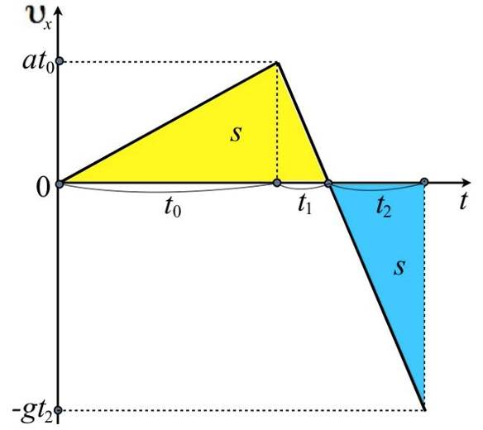
На графике обозначены t₁ – время полёта ракеты до верхней точки траектории, t₂ – время его движения от верхней точки до падения на Землю. Обратим внимание, что модуль изменения скорости ракеты одинаков на промежутках времени t₀ и t₁. Поэтому ${\text{at}}_{0}={\text{gt}}_{1}⇒t_{1}=\frac{a}{g}t_{0}$. Поскольку выделенные цветом на графике площади одинаковы (модули перемещения предмета вверх и вниз равны), то $\frac{1}{2}{\text{at}}_{0}(t_{0}+t_{1})=\frac{1}{2}{\text{gt}}_{2}^{2}$. Подставив значение t₁ из первого уравнения во второе, получим $t_{2}=t_{0}\sqrt{\frac{a}{g}(1+\frac{a}{g})}=t_{0}\frac{a}{g}\sqrt{1+\frac{g}{a}}$. Окончательно искомое время $t=t_{1}+t_{2}=t_{0}\frac{a}{g}(1+\sqrt{1+\frac{g}{a}})$= 40 с.
Рис. 20
Завершая нашу небольшую подборку задач, следует отметить, что в неё не включены кинематические задачи, в которых движение не является прямолинейным равноускоренным. В общем случае такие задачи без использования элементов высшей математики решить очень сложно, однако есть некоторый класс задач, где решение школьными методами возможно. К ним, прежде всего, относятся задачи, где график скорости представляет собой дугу окружности. Используя свойство площади под графиком, можно без особого труда справиться с подобными задачами.

Литература
1. Генденштейн Л.Э., Орлов В.А. Система обучающих задач по физике // Физика-ПС. 2011. № 13. С. 16–20.
2. Беленок И.Л. Графические задачи // Физика-ПС. 2011. № 13. С. 47–50.
3. Демков В.П., Озолин В.В., Солохина Г.Э. МАИ (НИУ)-2011: Российская аэрокосмическая олимпиада // Физика-ПС. 2013. № 27. С. 42–44.
4. Черноуцан А.И. ФИЗИКА. Задачи с ответами и решениями: Учебное пособие. М.: КДУ, Высшая школа. 2003.
5. Черноуцан А.И. Равноускоренное движение по прямой // Квант. 2011. № 1. С. 51–56.
6. Грибов В.А. ЕГЭ: решаем задачи части С // Физика-ПС. 2011. № 12. С. 37–39.
7. Демков В.П., Озолин В.В., Солохина Г.Э. МАИ (НИУ)-2013: Российская аэрокосмическая олимпиада // Физика-ПС. 2014. № 1. С. 48–50.
8. Васюков В.И., Дмитриев С.Н., Струков Ю.А. Физика: Сборник задач для поступающих в вузы. М.: Ориентир. 2005.
9. Бендриков Г.А., Буховцев Б.Б., Керженцев В.В., Мякишев Г.Я. Физика. Задачи для поступающих в вузы. М.: ФИЗМАТЛИТ. 2005.
10. Бакунов М.И., Бирагов С.Б. Олимпиадные задачи по физике. Москва-Ижевск. 2005.
11. Кондратьева Т.А. Математическое решение физической задачи // Физика-ПС. 2012. № 5. С. 43.

ПРИЛОЖЕНИЕ
Для сравнения аналитического и графического способов решения рассмотрим задачу № 85 из сборника А.П. Рымкевича: в печати приведено её графическое решение (см. задачу № 1), а ниже – аналитическое.
Задача. Расстояние между двумя станциями поезд прошёл со средней скоростью υ_{ср} = 72 км/ч за t = 20 мин. Разгон и торможение вместе длились t₁ = 4 мин, а остальное время поезд двигался равномерно. Какой была скорость υ₁ поезда при равномерном движении?
Аналитический способ решения
Обозначим время разгона поезда t₀. Тогда время торможения равно (t₁ – t₀). За время t₀ поезд пройдёт расстояние $l_{1}=\frac{a_{1}t_{0}^{2}}{2}$, где ускорение поезда на первом этапе $a_{1}=\frac{υ_{1}}{t_{0}}$. Тогда $l_{1}=\frac{υ_{1}t_{0}}{2}$. Находим далее расстояние, пройденное поездом при его равномерном движении $l_{2}=υ_{1}(t−t_{1})$ и, наконец, на третьем этапе движения – расстояние при его торможении: $l_{3}=υ_{1}(t_{1}−t_{0})−\frac{a_{2}(t_{1}−t_{0})^{2}}{2}$, где ускорение поезда $a_{2}=\frac{υ_{1}}{t_{1}−t_{0}}$. Тогда $l_{3}=\frac{υ_{1}(t_{1}−t_{0})}{2}$.
Окончательно находим расстояние между остановками $l=l_{1}+l_{2}+l_{3}=\frac{υ_{1}t_{0}}{2}+υ_{1}(t−t_{1})+\frac{υ_{1}(t_{1}−t_{0})}{2}=\frac{υ_{1}(2t−t_{1})}{2}$. С другой стороны, это же расстояние можно определить через среднюю скорость: $l=υ_{\text{cp}}t$. Из двух последних выражений получим значение искомой скорости $υ_{1}=υ_{\text{cp}}\frac{2t}{2t−t_{1}}=\text{80}$км/ч.

На уроке необходимо чётко указать ученикам на различие между графиками проекции скорости и модуля скорости: площадь под первым равна проекции перемещения, под вторым − пройденному пути. − Ред.
То есть тормозит. − Ред.
Обратите внимание, что в данной задаче средняя скорость («всё перемещение», делённое на «всё время») и средняя путевая скорость («весь путь», делённый на «всё время») совпадают, однако это в общем случае неверно.
В общем виде данное утверждение может быть записано следующим образом: «Площадь подобной геометрической фигуры пропорциональна квадрату любого своего линейного размера и, в частности, квадрату длины любой стороны». Если ученики забыли или не знакомы с этим утверждением из геометрии, то оно легко получается на основании теоремы синусов и формулы площади треугольника (по двум сторонам и синусу угла между ними). – Ред.

